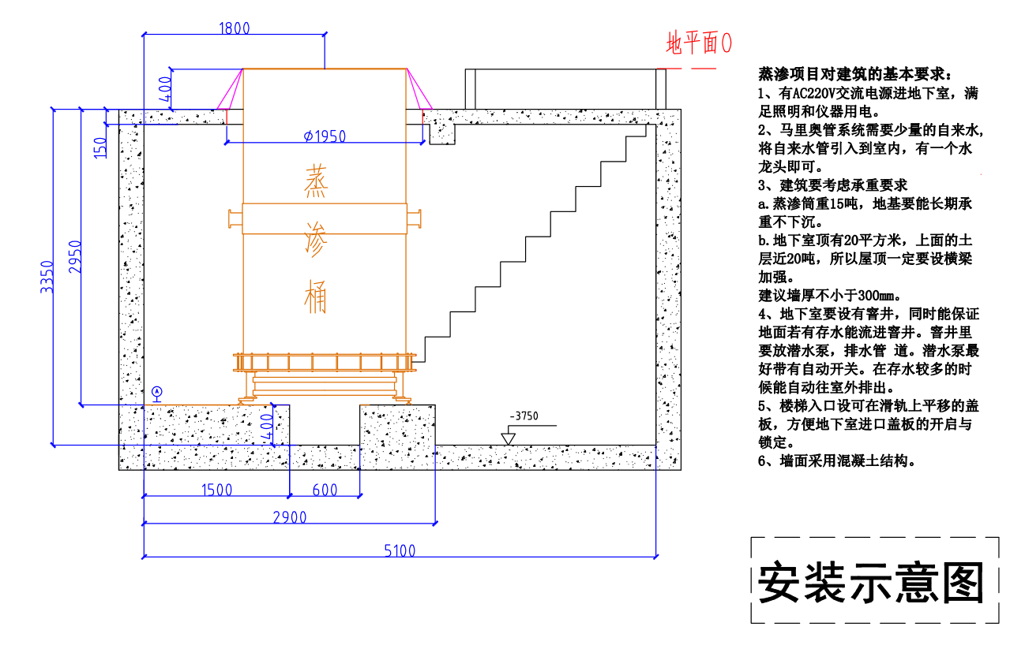
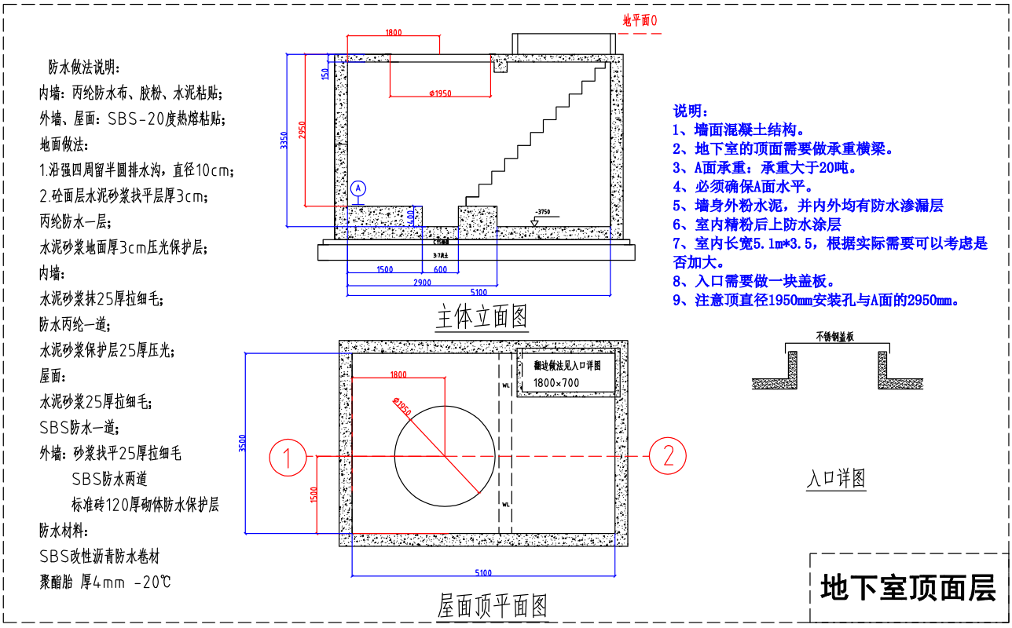
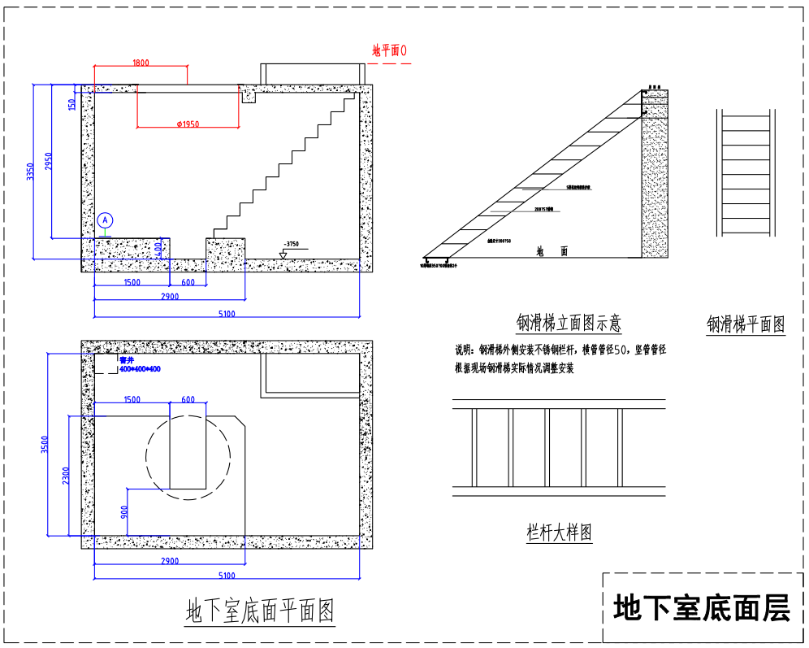
排水系统图：
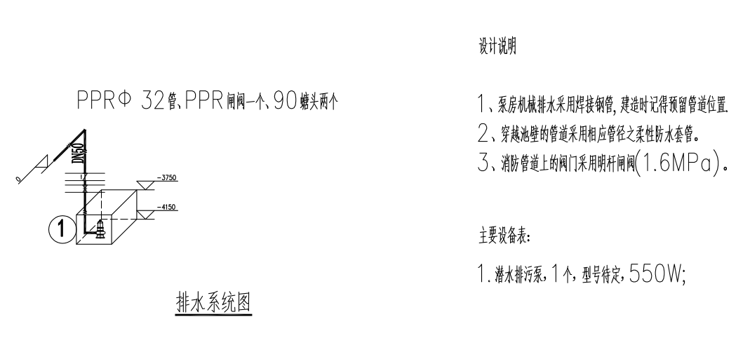

电气结构系统图：
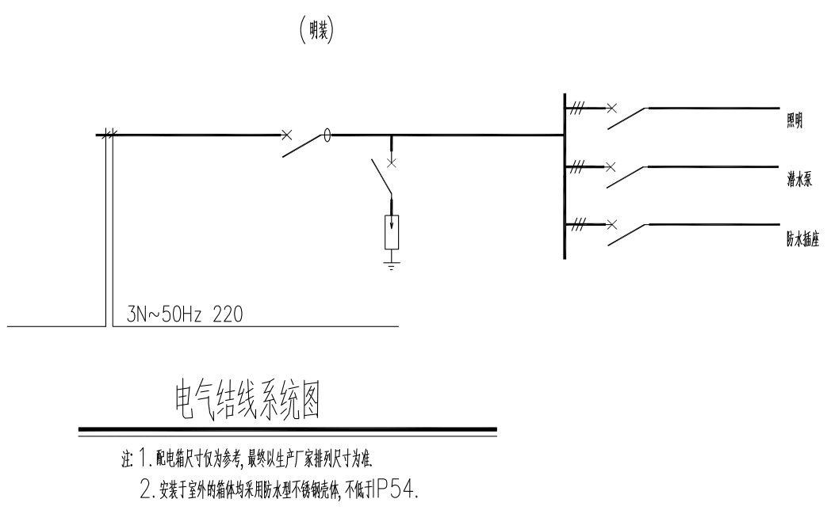

混凝土工程量
项目名称 | 长（m） | 宽（m） | 高（m） | 扣除洞面积（m²） | 体积（m³）
挖土
3:7灰土 | 7.12 | 5.72 | 0.3 |  | 0
C15垫层 | 6.92 | 5.52 | 0.1 |  | 3.82
C30底部砼 | 6.72 | 5.32 | 0.3 |  | 10.73
c30槽位平台砼 | 4.5 | 1.6 | 0.3 | 1.02 | 1.85
C30侧墙砼 | 22.64 | 0.36 | 2.3 | 0.6588 | 18.09
C30顶板砼 | 6.72 | 5.32 | 0.1 | 7.243425 | 2.85
C30梁砼 | 10.65 | 0.25 | 0.3 |  | 0.80
C30砼入口翻遍砼 | 5.2 | 0.1 | 0.3 |  | 0.16
预估砖保护墙构造柱（照片中显示未做） |  |  |  |  | 1.06
合计 |  |  |  |  | 39.4

混凝土中钢筋用量
项目名称 | 钢筋型号 | 长（m） | 根数 | 宽（m） | 根数 | 钢筋间距 | 比重 | t
C15垫层
C30底部砼 | 12@150 | 6.72 | 37 | 5.32 | 46 | 0.15 | 0.888 | 0.876
c30槽位平台砼 | 14@150 | 5.1 | 12 | 1.35 | 8 | 0.15 | 1.21 | 0.087
 |  |  |  | 2.2 | 26 | 0.15 | 1.21 | 0.069
 | 12@450*450拉筋 | 0.5 | 36 |  |  |  | 0.888 | 0.016
C30侧墙砼 | 14@150 | 2.4 | 304 | 22.64 | 34 | 0.15 | 1.21 | 1.814
 | 8@300*300 | 0.49 | 579 |  |  |  | 0.395 | 0.112
C30顶板砼 | 12@150 | 6.72 | 74 | 5.32 | 86 | 0.15 | 0.888 | 0.848
C30梁砼 | 4&18 | 5.32 | 8 | 1.7 | 4 |  | 2 | 0.099
 | 8@200 | 1.1 | 54.5 |  |  | 0.2 | 0.395 | 0.024
C30砼入口翻遍砼 | 顶板工程量未扣除，此处不增加
预估砖保护墙构造柱（照片中显示未做） |  |  |  |  |  |  |  | 0.159
预估砖保护墙砌体加筋 | 2a6@500 |  |  |  |  |  |  | 0.004
合计 |  |  |  |  |  |  |  | 4.108

通量塔塔基浇筑及安装图纸：
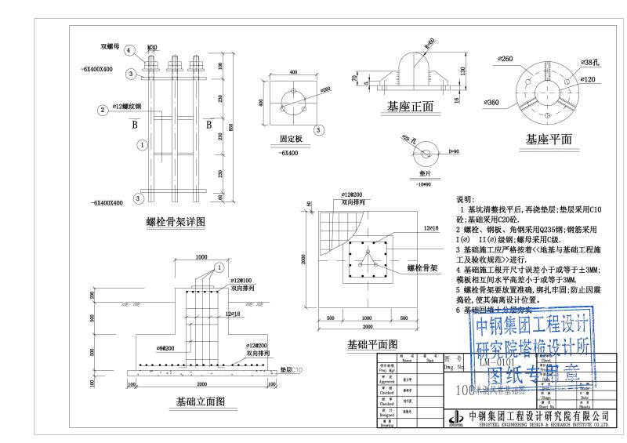
包气带监测竖井观测室示意图：
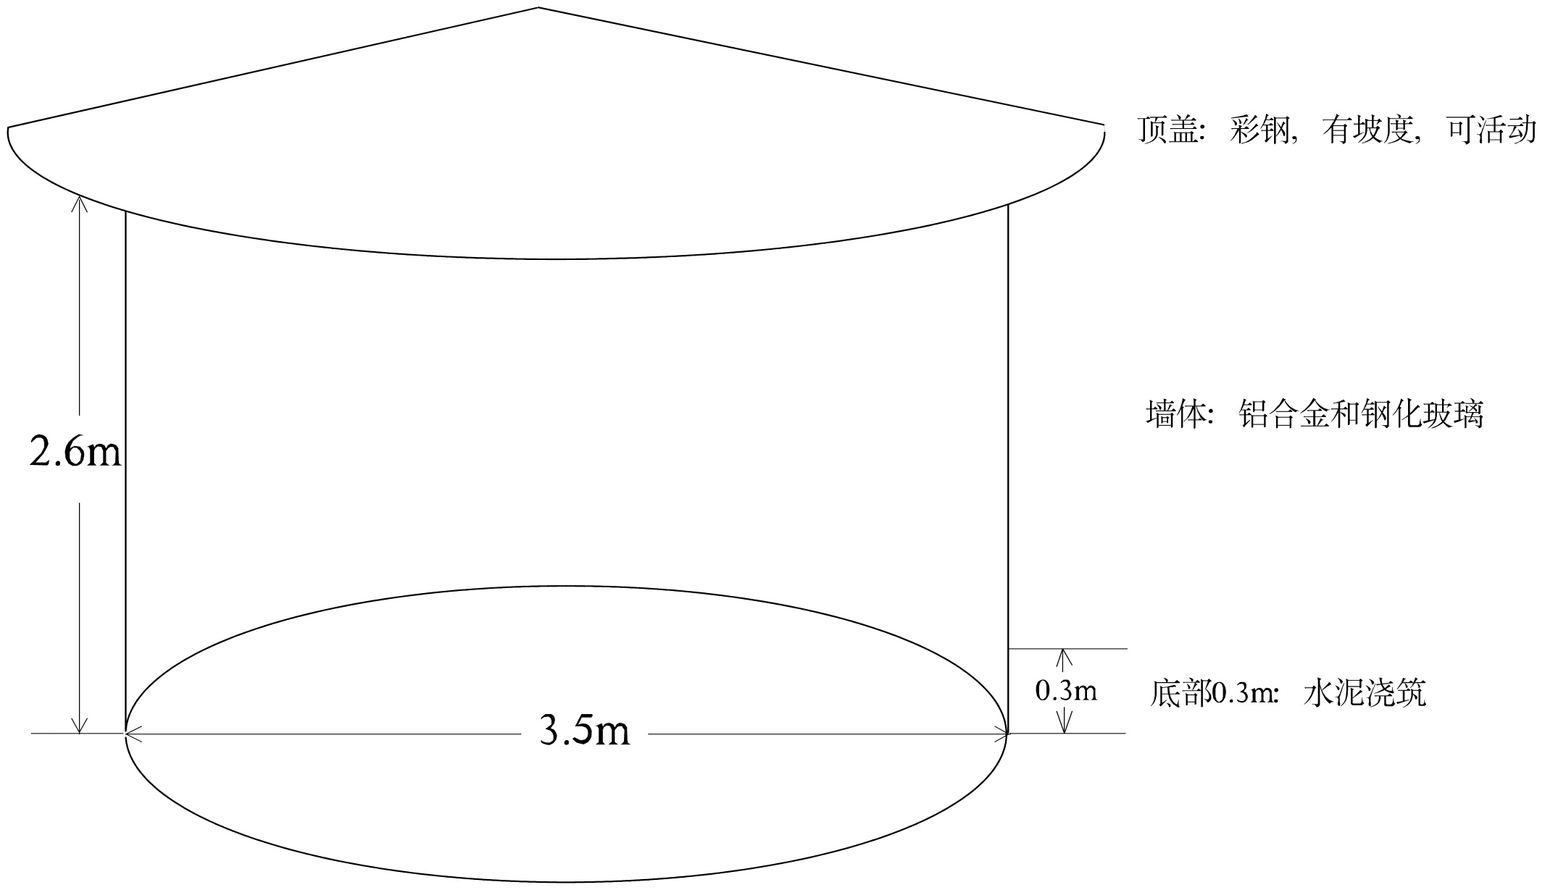

监测竖井示意图：
